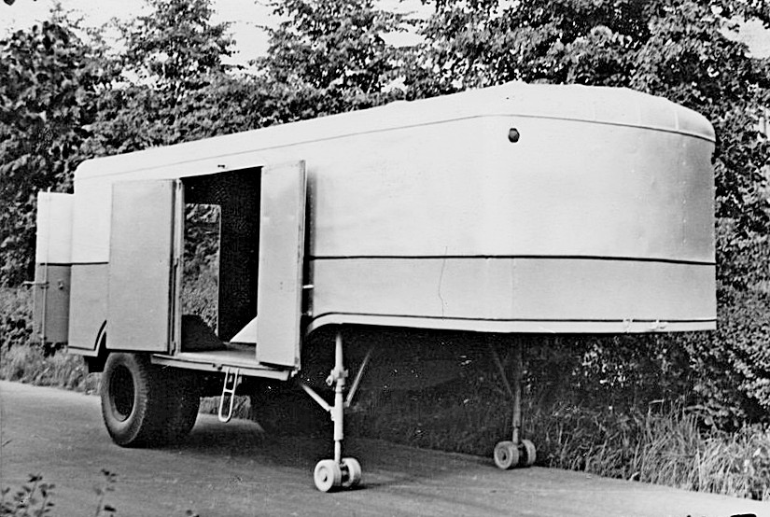
08-114 МАЗ-5217 одноосный 2-дверный полуприцеп с несущим цельнометаллическим кузовом-фургоном гп 11 тн для междугородных перевозок, объём 35 м3, снаряжённый вес 4.5 тн, 50 км/час, опытный, г. Минск конец 1950-х г.

Основными моделями полуприцепов для МАЗ-200В являлись бортовые МАЗ-5215 и МАЗ-5245, хотя различными специализированными предприятиями и авторемонтными заводами для них выпускалась широкая гамма других узкопрофильных полуприцепов – фургоны, панелевозы, цементовозы и т.д. В конце 1950-х годов в опытном порядке подобный прицепной подвижной состав пробовал создавать и сам Минский автозавод (например, самосвалы и фургоны). Хотя для междугородных перевозок промышленных товаров намечалось создание целого семейства автоприцепов-фургонов МАЗ-5217, однако после начала производства подобных полуприцепов ОдАЗ-832 на Одесском автосборочном заводе от этого проекта отказались.
Довольно популярным явлением в те годы была работа в составе многозвенных автопоездов – попытка повысить производительность и рентабельность грузоперевозок. На стандартный полуприцеп ставили буксирный прибор и цепляли к нему еще один прицеп или даже полуприцеп с подкатной тележкой. Например, опытный автопоезд самого Минского автозавода, составленный из тягача МАЗ-200В, полуприцепа МАЗ-5217 и прицепа МАЗ-5214.

МАЗ-5217
Одноосный автомобильный цельнометаллический полуприцеп-фургон .
Разработан на базе полуприцепа МАЗ-5215.
Выпускался Минским автомобильным заводом
Основной тягач МАЗ-200В
Техническая характеристика
Грузоподъёмность (кг) 11 000
Вес в снаряжённом состоянии (кг) 4 500
Габаритные размеры (мм):
Длинна 7 650
Ширина 2 680
Высота 3 300
Погрузочная высота (мм) 1 000
Дорожный просвет (мм) 440
Колея (мм) 1 920
Внутренние размеры кузова (мм)
Длинна 7 470
Ширина 2 500
Высота (наибольшая) 2 150
Ёмкость кузов (куб.м) 35
Число колёс 4
Шины 12,00 - 20
Давление в шинах (кг/кв.см) 5,5
Наибольшая скорость движения по шоссе (км/ч) 50
Основной тягач МАЗ-200В
Источники: - «Автомобильные и тракторные прицепы и полуприцепы» Воениздат 1961 г.

